Stichting Thang

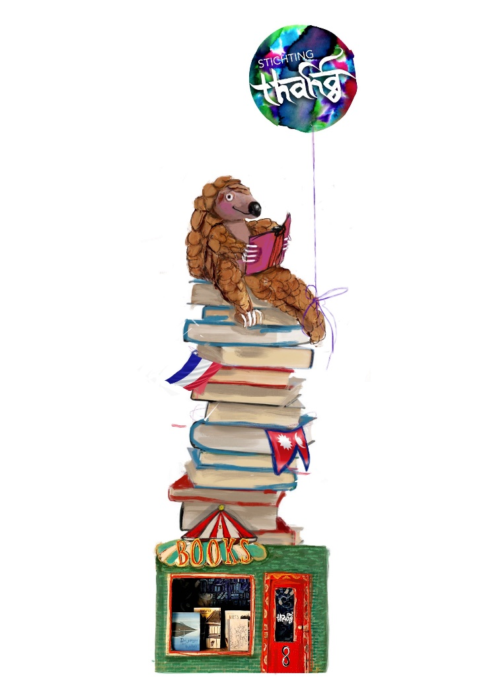

Beleidsplan 2024 - 2025

Over de stichting
Stichting Thang is een non-profit organisatie die zich inzet voor creatieve en educatie projecten voor kinderen in Nepal. De projecten staan in het teken van kinderboeken en leesplezier.
De naam Thang komt van het Nepalese woord Thangka, wat kunstwerk betekent. Een Thangka is een geschilderd of geborduurd Tibetaans boeddhistische banier die oorspronkelijk in een klooster of boven een familie altaar werd gehangen. Tijdens de ceremoniële processies werd deze gedragen door monniken. Het Tibetaanse woord ’thang’ betekent vlak en geeft weer dat een thangka een schildering is op een plat oppervlak, die echter opgerold kan worden wanneer er geen vertoning nodig is.

Onze visie en doelen
Stichting Thang streeft ernaar om bij zoveel mogelijk kinderen én onderwijzend personeel het kinderboek onder de aandacht te brengen.
Wij vinden het belangrijk dat kinderen de kans krijgen om zich te verliezen in een boek. Door ze kleurrijke boeken aan te bieden wanen ze zich even in een creatieve wereld, die zij zelf nog nooit eerder hebben gezien. Het is een magisch moment wanneer je kinderen voor het eerst een prentenboek vast ziet houden.
Ons doel is om zoveel mogelijk kinderen in Nepal de mogelijkheid te geven om te lezen. Daarnaast houden wij ons bezig met het ontwikkelen en uitvoeren van educatieprojecten voor kinderen én voor docenten op creatief gebied.

Onze werkwijze
Wij werken zoveel mogelijk samen met lokale partners, zoals bijvoorbeeld de uitgeverijen Kathalaya Inc. en Kopila Kitab.
Daarnaast hebben wij in Nepal een ambassadeur benoemd, mevr. Anuradha Sharma (kinderboekenschrijfster/illustrator en vertaalster). Zij gebruikt haar lokale netwerk om onze stichting te ondersteunen en promoten én zij houdt voor ons een oogje in het zeil bij onze projecten.

Stichting Thang streeft ernaar om Nepal jaarlijks te bezoeken, met als doel om bestaande projecten te bezoeken, ons netwerk te onderhouden, nieuwe contacten te leggen en mogelijkheden voor nieuwe projecten te onderzoeken.

Doelen voor 2024-2025
Ons hoofdoel is alijd om zoveel mogelijk kinderen op basisscholen in afgelegen gebieden in Nepal de kans te geven om te lezen. Dit zijn nadrukkelijk géén educatieve boeken, maar boeken waarbij juist het leesplezier en de fantasie centraal staat.
Lezen heeft een positief effect op de ontwikkeling van kinderen. Het vergroot de woordenschat, spelling, tekstbegrip en stimuleert de fantasie en de creativiteit. Door te lezen kunnen kinderen even ontsnappen en als het ware reizen naar een andere wereld.
Wij hebben voor 2024-2025 de volgende doelen gesteld:

Schoolbibliotheken
Op 26 juni 2022 vond de opening van onze eerste kinderbibliotheek plaats bij de Shree Rastriya Basic School in Tungara. Het openen van een volledige kinderbibliotheek was een van de grootste dromen van onze stichting die in 2022 waarheid is geworden.
In 2023 zijn maar liefst 4 nieuwe schoolbibliotheken geopend. Het gaat om de volgende bibliotheken:
Shree Laxmi Narayan Basic School in Jhapa / Birtamode, met dank aan Stichting Jacoba van Wassenaer Fonds en Stichting Wilde Ganzen
Kaski School in Pumdi Bhumdi / Amaa Ghar, met dank aan Stichting Light of Life en Stichting Wilde Ganzen
Shree Sharwan Janna School in Haripur, met dank aan Stichting 2 van de 52 en Stichting Wilde Ganzen
Himalaya Waldorf School in Kathmandu Valley, met dank aan Stichting Kinderen van de Evenaar, Stichting Diyo Nepal en Stichting Wilde Ganzen

Alle schoolbibliotheken zijn volwaardige kinderbibliotheken, waarbij Stichting Thang niet alleen heeft gezorgd voor de boeken, maar ook voor de inrichting. Een van de voorwaardes voor het plaatsen van een schoolbibliotheek is dat hier meer scholen uit de omgeving gebruik van mogen maken. Onderdeel van deze projecten is ook altijd een training voor de docenten. Tijdens deze training leren zij het managen van een bibliotheek, maar ook storytelling.

In 2024 willen wij een 6e bibliotheek realiseren, bij de Shree Moti Secondary Technical School in Jhapa. Wij hebben voor deze school gekozen om diverse redenen. Ten eerste is deze school gelegen in het district Jhapa. Dit district is een van de armere districten van Nepal en is een zeer landelijk gebied. De nood voor bibliotheken is hier hoog. Veel van de ouders van de kinderen op deze scholen werken lange dagen in de theeplantages.
In Jhapa hebben wij zeer goede contacten, o.a. met de burgemeester, Dhr. Rabindra Lingden. Ook met de directeur van de Shree Moti School hebben wij reeds hele goede contacten. Hij heeft dan ook, samen met een van zijn docenten, reeds deelgenomen aan de bibliotheek training. Wij hebben er dan ook alle vertrouwen in dat deze school heel goed in staat is om deze bibliotheek succesvol op de lange termijn te runnen.
Verder zullen wij in 2024 en 2025 inzetten op verdere collectievorming en duurzaam management van de bibliotheken. Ons doel is om elke bibliotheek jaarlijks een aanvulling van de collectie te geven en de docenten regelmatig een opfriscursus aan te bieden.

Bookbags
Book Bags zijn mobiele minibibliotheken. Deze bestaan uit drie leesniveaus. In elk niveau zitten 150 kinderleesboekjes. Onze doelstelling is om deze scholen te begeleiden en jaarlijks te voorzien van 150 nieuwe titels zodat de scholen in de gelegenheid zijn om in 5 jaar een minibibliotheek van 750 boeken op te bouwen. Aan het plaatsen van de Book Bags zitten voor de scholen een aantal voorwaardes vast. Zo moeten de boeken worden opgenomen in het lesprogramma en de kinderen moeten in de gelegenheid gesteld worden om de boeken op school te lezen. Het zijn nadrukkelijk géén educatieve boeken.
Inmiddels hebben wij dankzij ons sponsoren al Book Bags kunnen plaatsen op vele scholen. De belangrijkste doelstelling is voor de komende jaren om de bestaande Book Bags aan te vullen met nieuwe boeken.
Om een en ander beheersbaar te houden, zetten wij niet in op het plaatsen van nieuwe Book Bags.

Boekfiets
In 2024 zullen wij de haalbaarheid onderzoeken van het plaatsen van een boekfiets. De bedoeling is dat bij een van onze bibliotheken als pilot een boekfiets komt: een bakfiets die als een soort rijdende bibliotheek fungeert en waarmee communities bezocht kunnen worden die iets verder van de school af liggen. In 2024 onderzoeken wij of dit technisch en organisatorisch haalbaar is. Mocht blijken dat het mogelijk is, dan zullen wij hier aanvullende fondsen voor werven.
Ondersteunende activiteiten
Om het leesplezier verder te promoten, organiseren en ondernemen wij tal van activiteiten.
In 2023 hebben wij het boek “The Land of the Giants and the Yeti” uitgebracht. Connie Snoek heeft voor dit boek met zorg 8 Nepalese volksvertellingen geselecteerd. Alle verhalen zijn door onze ambassadrice Anuradha Sharma vertaald naar het Engels. De verhalen zijn zowel in het Nepalees als in het Engels gepubliceerd in het boek. Bij elk verhaal hebben twee illustratoren een prachtige illustratie gemaakt: een illustrator uit Nederland en een illustrator uit Nepal, waarbij ieder zijn persoonlijke visie op het verhaal laat zien. Alle 16 illustratoren hebben belangeloos meegewerkt aan dit project, waarvoor we hen zeer dankbaar zijn! De cover van het boek is van de hand van Amber Delahaye. Het boek is uitgegeven door de Nepalese uitgeverij Kopila Kitab.
Het resultaat is een betoverend boek dat onze liefde voor Nepal én voor het kinderboek laat zien. Niet alleen door de prachtige verhalen en illustraties, maar ook door de bijzondere bindwijze met uitklap vellen, wat voor Nepal een prachtige innovatie is.
Na een lang proces is het boek eindelijk gepubliceerd en in Nepal gedrukt. In mei 2023 vond de feestelijke boekpresentatie plaats in Kathmandu.
In december 2023 zijn 400 exemplaren van het boek gearriveerd in Nederland. Wij gaan deze boeken in 2024-2025 verkopen voor € 10,- per stuk. De volledige opbrengst van deze boeken komt ten goed aan Stichting Thang.
Inmiddels zijn wij in gesprek met de Openbare Bibliotheek Amsterdam om daar een expositie in te richten over dit boek.

Verder zouden wij in 2025 graag een boek uitbrengen met de Nepalese kunstenaar M.C. Suman. Dhr. Suman is een kunstenaar die zich bezig houdt met Mitila Art, een traditionele kunstvorm. Wij vinden het belangrijk om deze kunstvorm onder de aandacht brengen bij de jonge generatie Nepalezen, door een doeboek te maken.

Voor een compleet overzicht van al onze activiteiten verwijzen wij verder naar onze website, www.stichtingthang.com, en naar onze Facebookpagina, www.facebook.com/ThangFoundation.

Financiën
Stichting Thang is een stichting met een ANBI-status. Onze bestuursleden, ambassadeurs en andere teamleden krijgen geen beloning. Eventuele gemaakte onkosten in Nederland worden vergoed. Reis- en verblijfskosten voor reizen naar Nepal worden niet vergoed.
Inkomsten
Het grootste deel van de inkomsten van Stichting Thang wordt behaald door middel van fondsenwerving. In 2024-2025 worden aanvragen gedaan bij de volgende fondsen:
- Stichting Wilde Ganzen
- Stichting Jacoba van Wassenaer Fonds
- Boeken Steunen Mensen
Verder zijn er inkomsten vanuit particuliere donaties en vanuit de verkoop van het boek “The Land of the Giants and the Yeti”.
Om onze projecten te realiseren werken we daarnaast regelmatig samen met andere stichtingen.

Uitgaven
Het geld wordt beheerd door het bestuur. Bestedingsdoelen worden door het bestuur gezamenlijk bepaald.
Het geld wordt in 2024-2025 voornamelijk ingezet voor de volgende doelen:
- Realisatie nieuwe schoolbibliotheek (ca. € 6.000,-)
- Aanvulling collectie en opfriscursus (ca. € 4.000,-)
- Boekfiets project: kosten nog onduidelijk.
- Aanvulling Book Bags (ca. € 125,- per school.)
- Boekproject S.C. Suman (ca. €6.000,-)

